Первый день цветного лета вместе нас собрал, друзья.
Праздник детства, песен, света,
Праздник мира и добра!

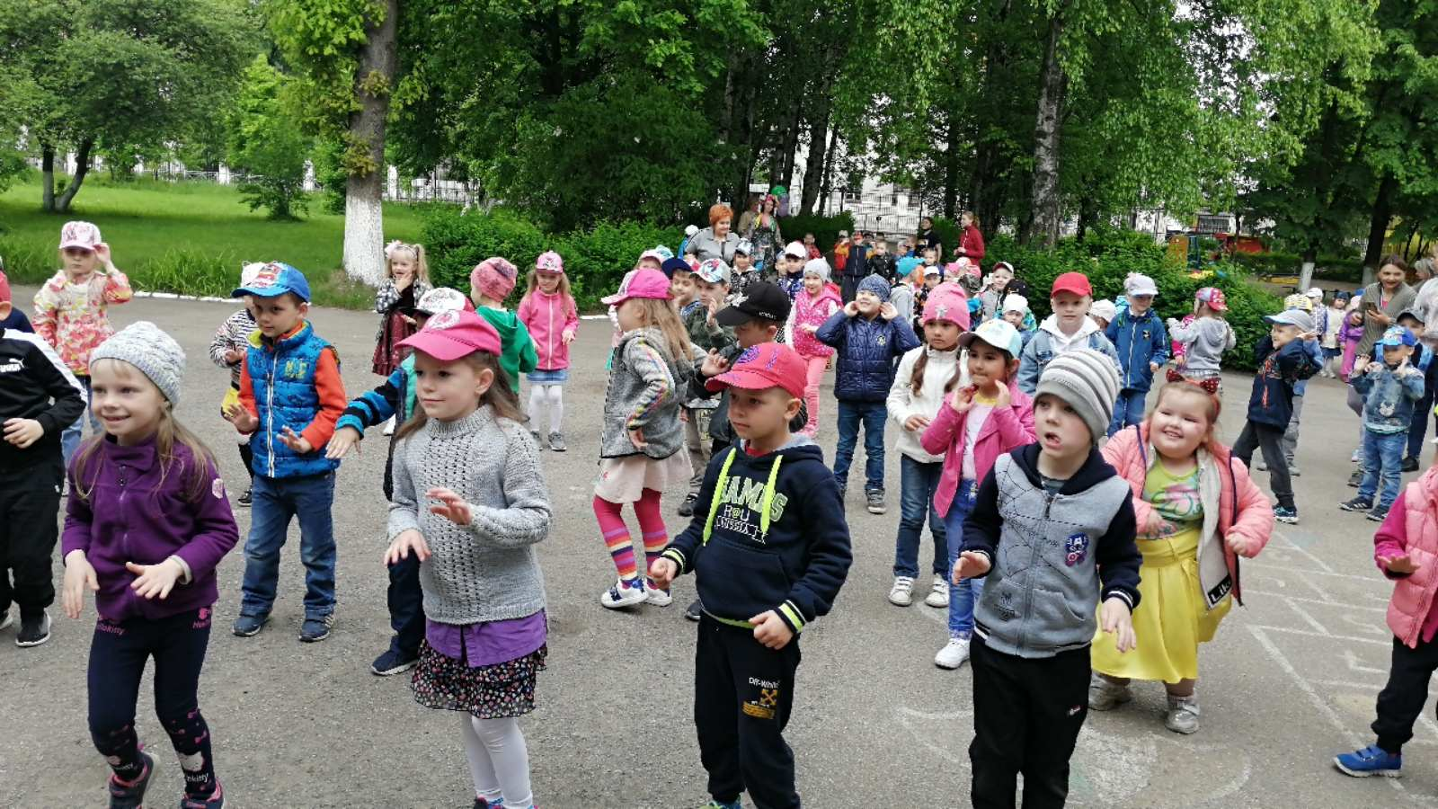

Солнца яркими лучами лето всех встречает,
Порезвиться вместе с нами лето приглашает.

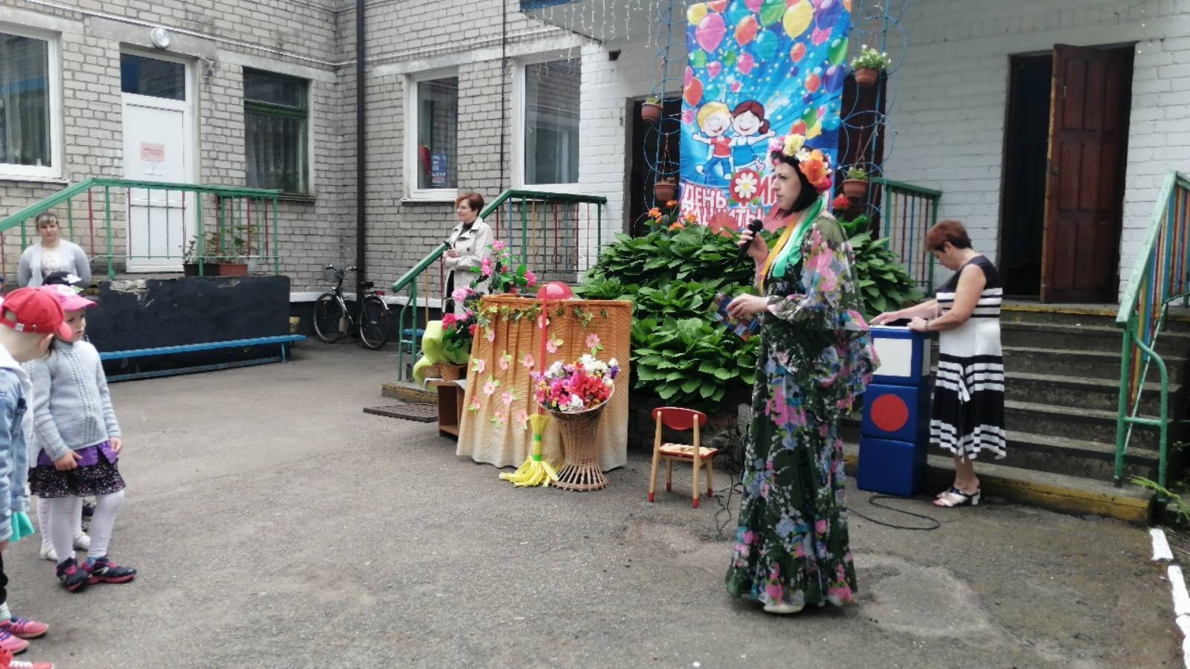

С радостью тебе мы лето будем помогать, разными цветами все вокруг раскрашивать.

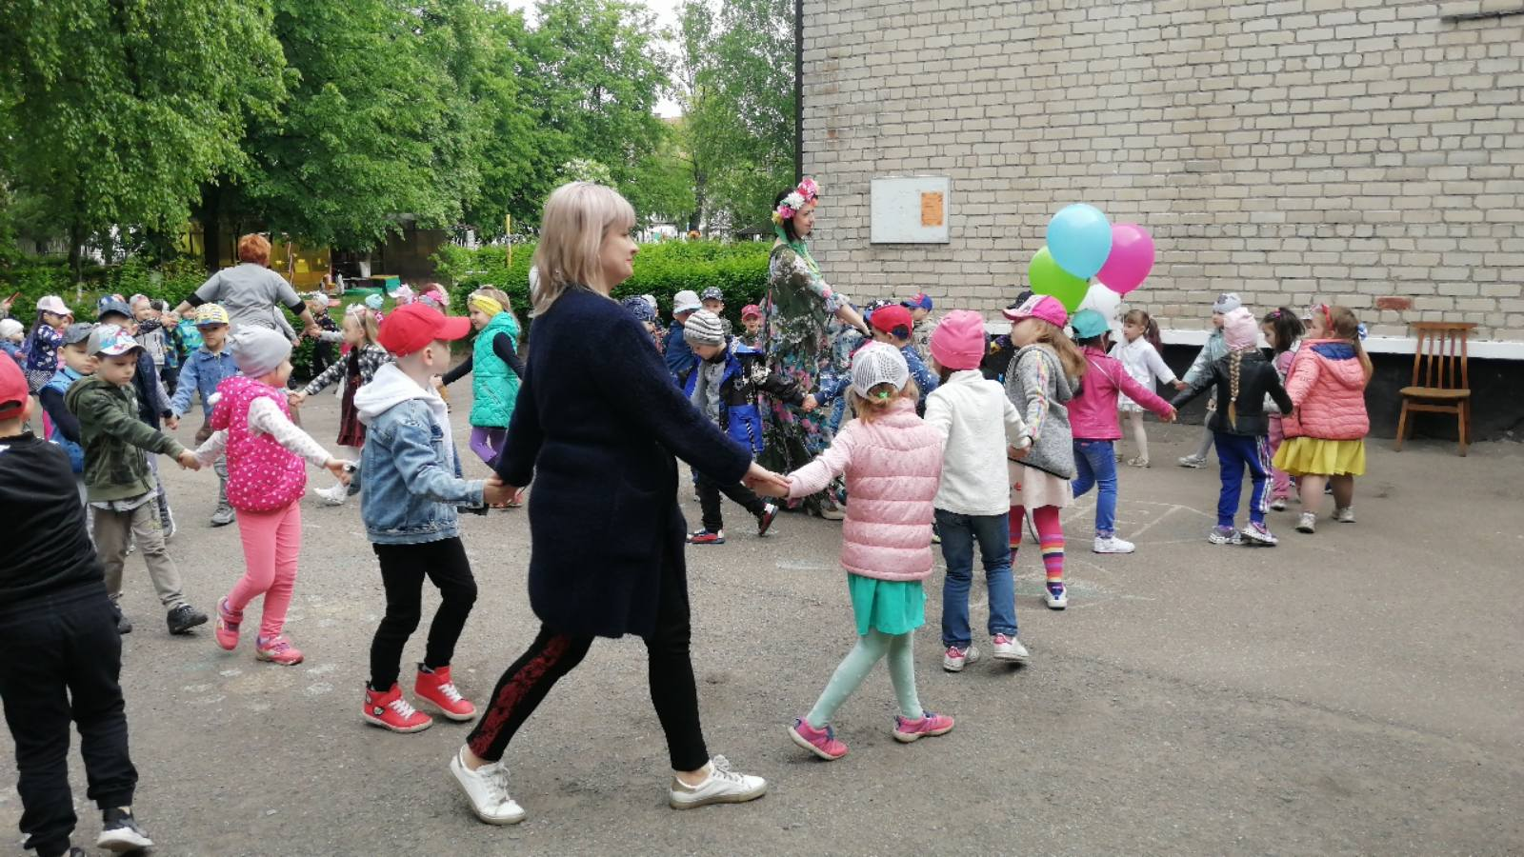

Доставай-ка, лето, ты свои карандаши, у кого есть красный цвет, выйди попляши

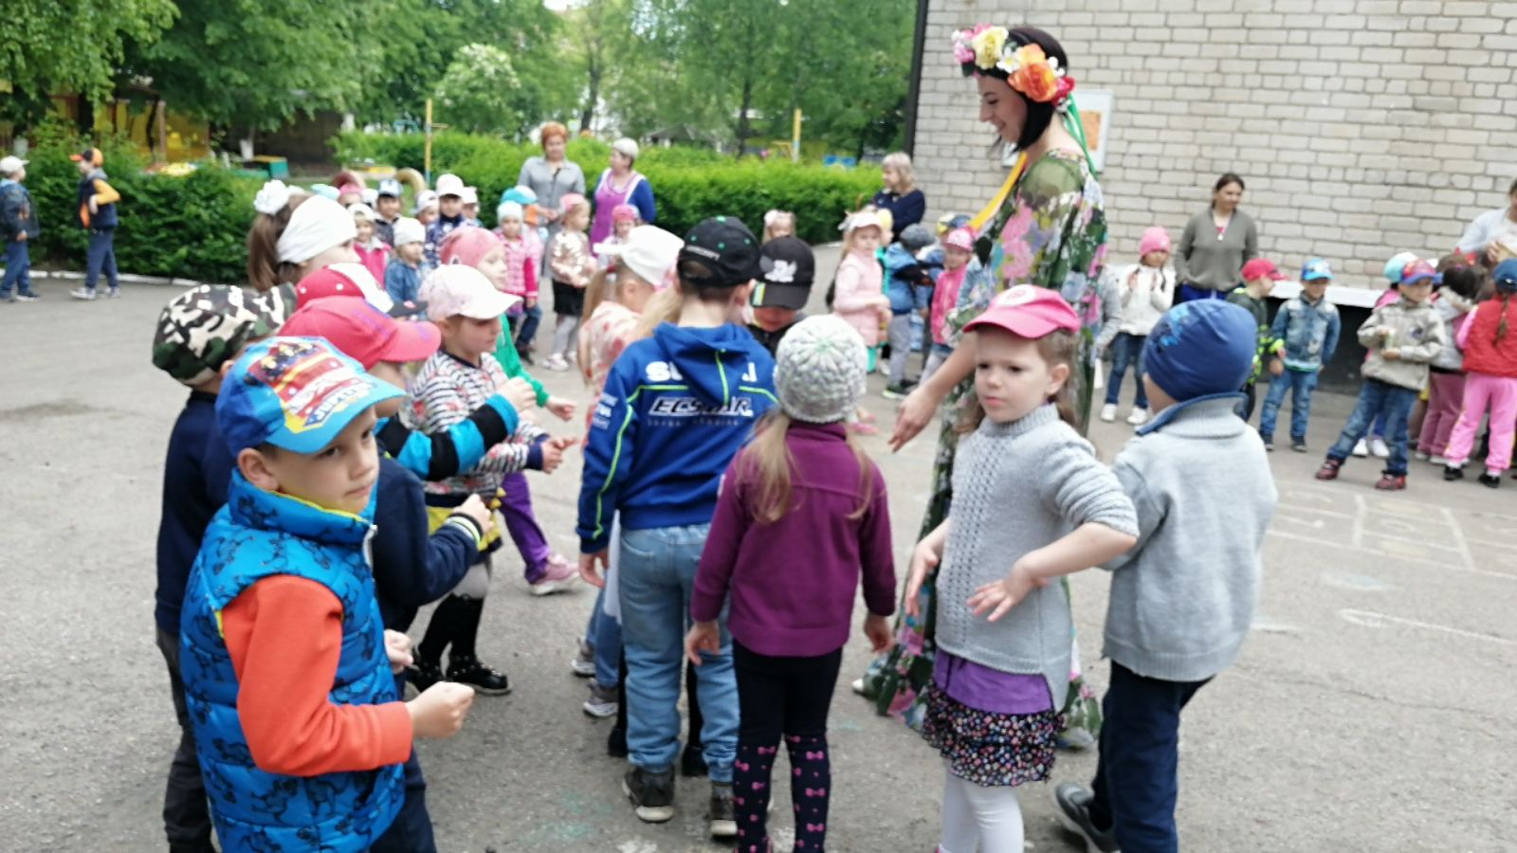

Как положено на праздник едут гости в детский сад, чтобы с нами веселиться, чтоб порадовать ребят

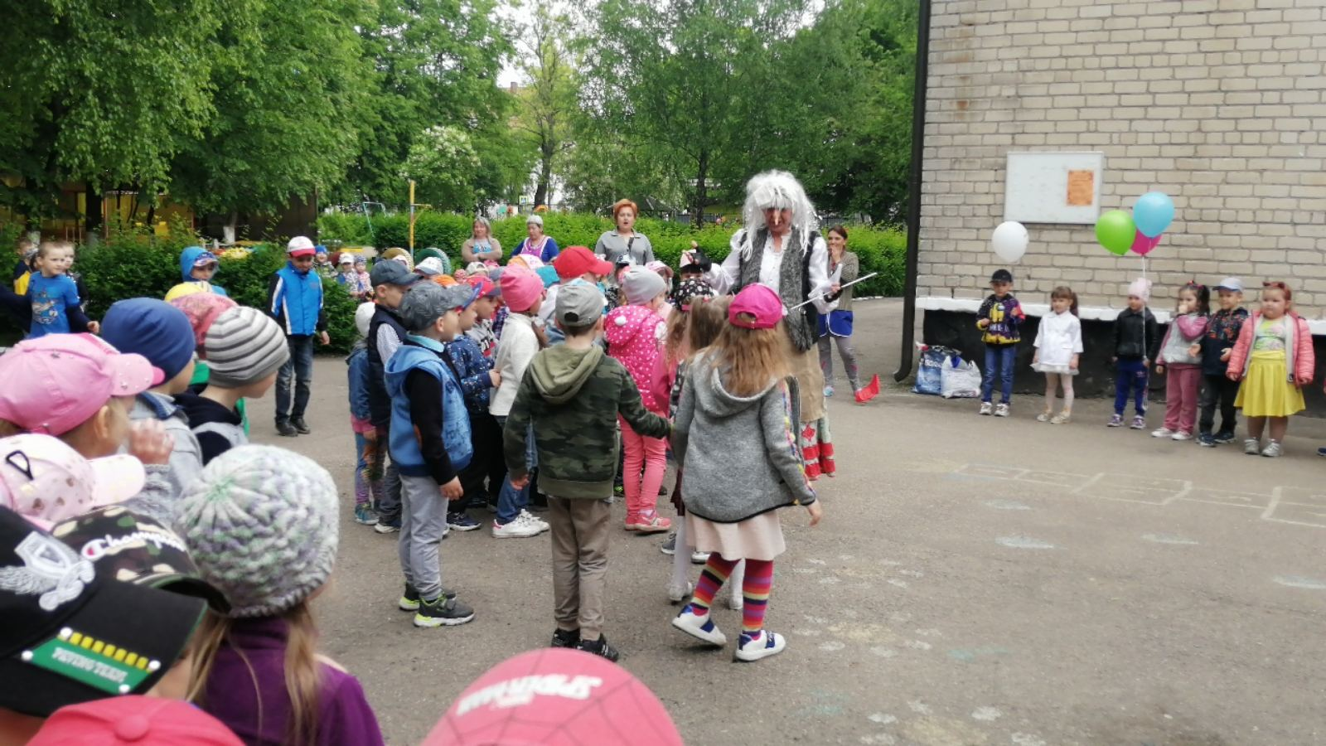

Раз, два, три, четыре, пять начинаем мы играть

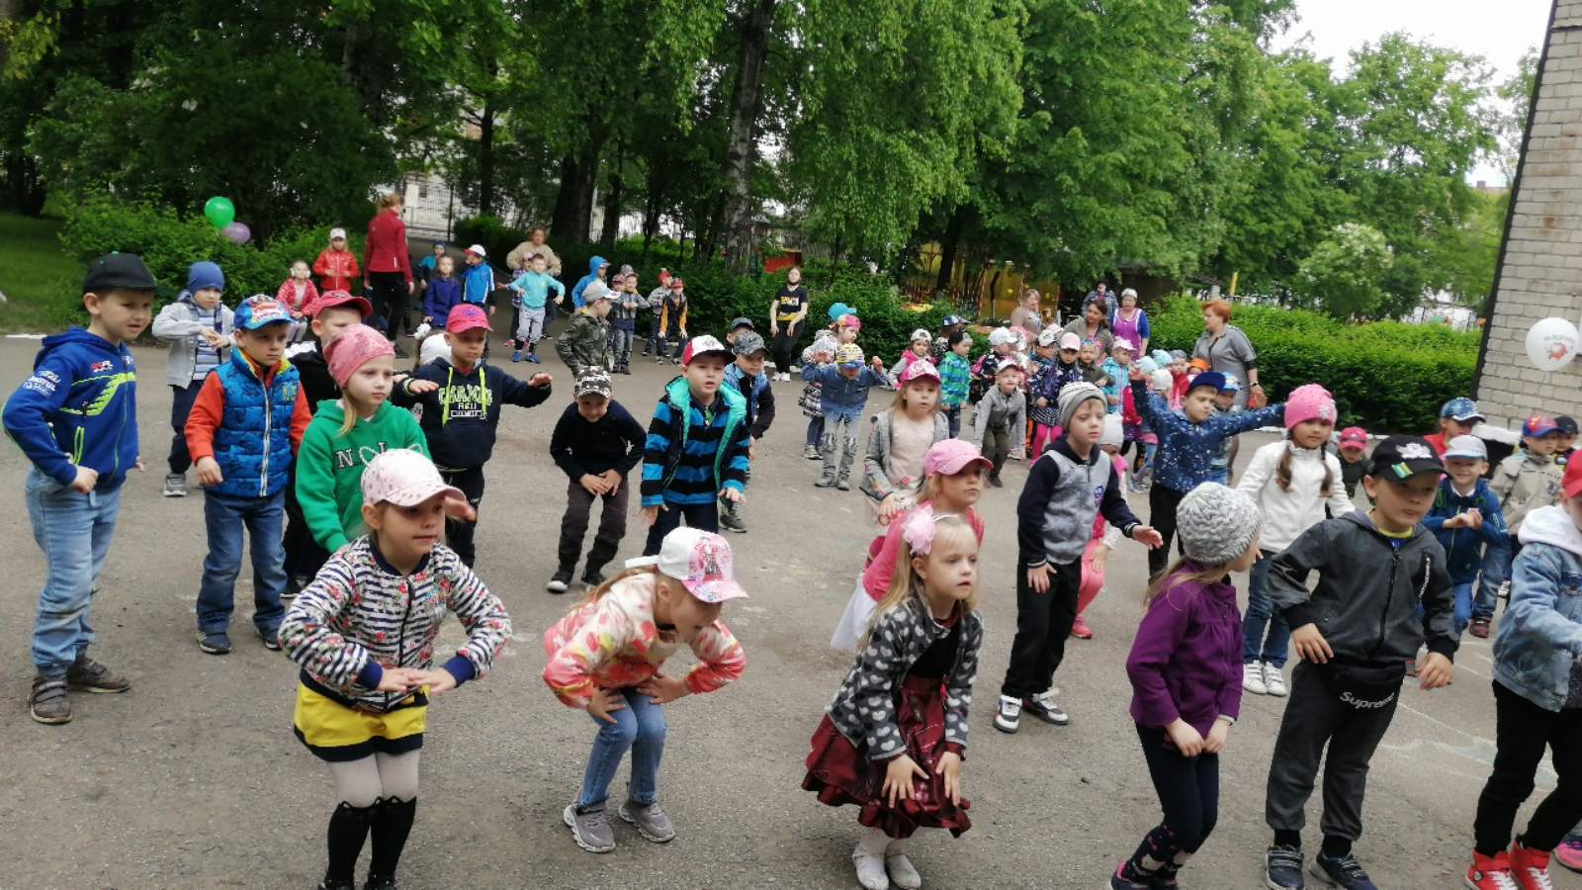

Лето дружно мы встречали, веселились и играли

